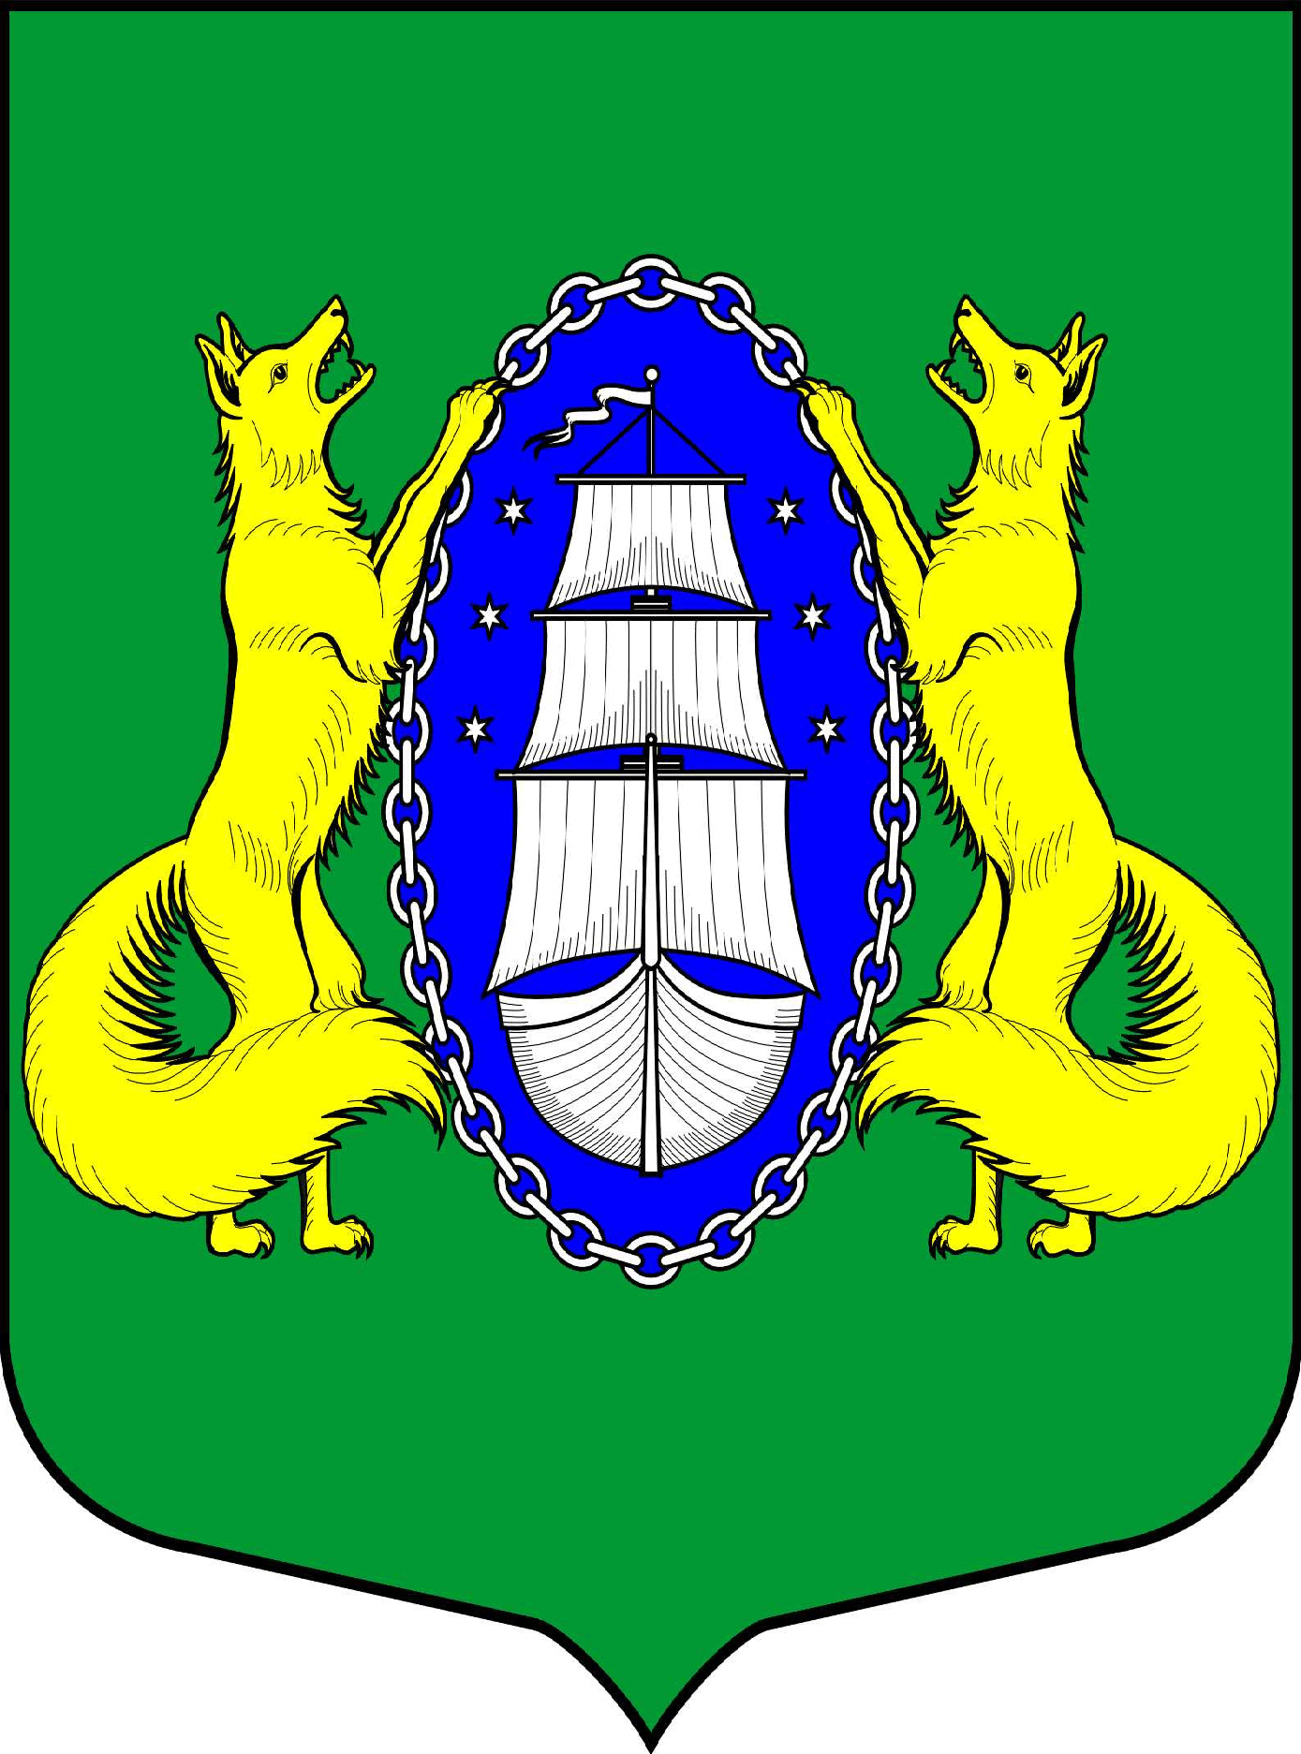

ВНУТРИГОРОДСКОЕ МУНИЦИПАЛЬНОЕ ОБРАЗОВАНИЕ САНКТ-ПЕТЕРБУРГА ПОСЕЛОК ЛИСИЙ НОС
ПРОЕКТ

_________________________________________________________________________________________

Санкт-Петербург 13 мая 2020 18:30

Повестка:

- Отчет главы МА МО п.Лисий Нос о проделанной работе.
- О назначении даты очередного заседания Муниципального Совета Муниципального образования п.Лисий Нос.
- Разное.

Глава МО пос. Лисий Нос В.М.Грудников

